# 超声波雷达

## 1.车载超声波雷达基础知识

汽车雷达可分为超声波雷达、毫米波雷达、激光雷达等。雷达的原理不同，其性能特点也有各自的优点，可用于实现不同的功能。

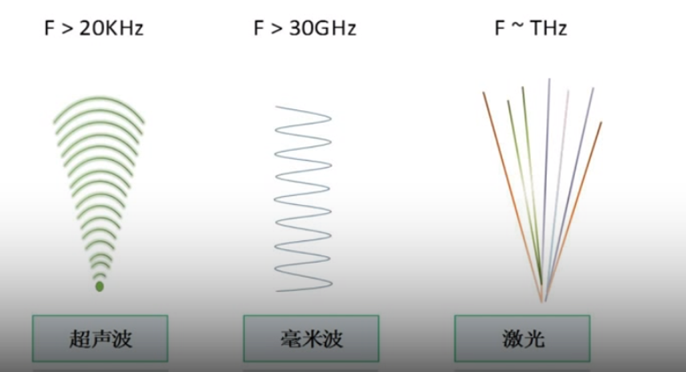

## 2超声波雷达

超声波雷达的工作原理是利用传感器中的超声波发生器产生40kHz的超声波，然后接收探头接收障碍物反射的超声波，并根据超声波反射接收的时差计算出与障碍物的距离。

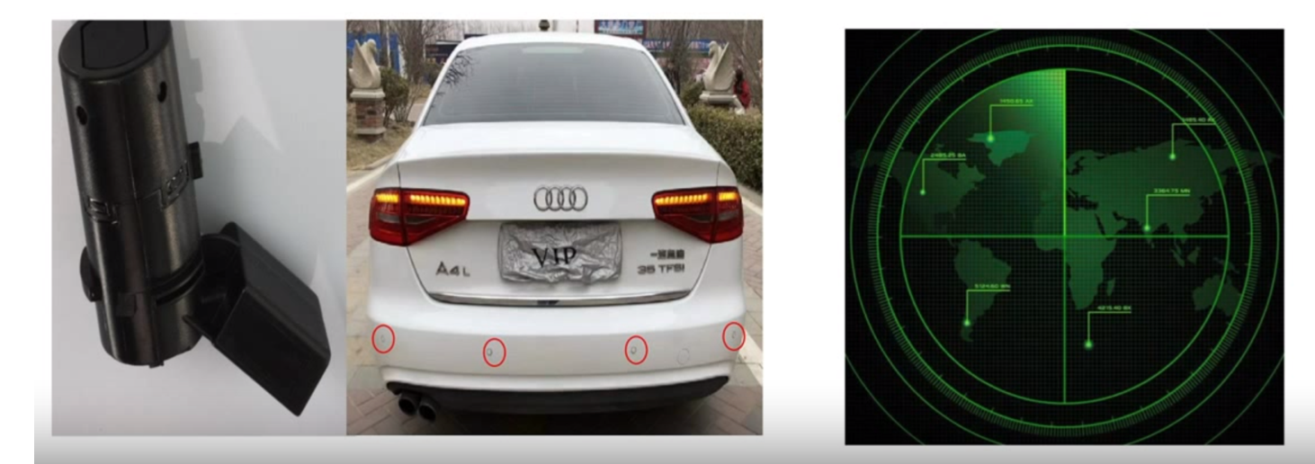

般来说，超声波雷达的最大探测距离约为2.5m~5m,最小探测距离约为25cm~35cm,超声波雷达波会产生余震，如果余震期间探测距离过短，会导致盲点从而无法确定与障碍物的距离。

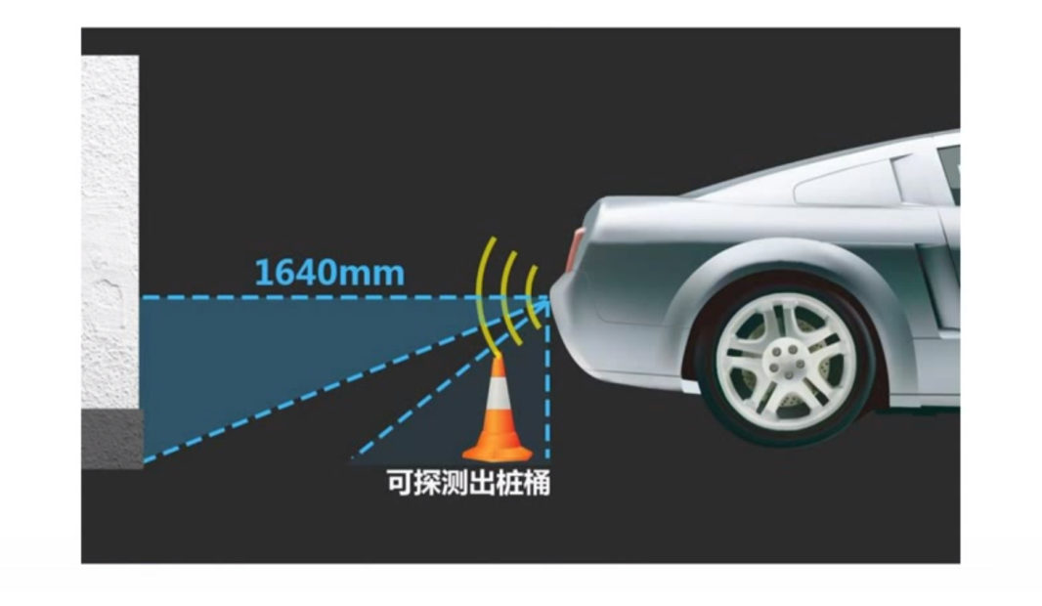

超声波雷达可以通过接收到反射后的超声波探知周围的障碍物情况，消除了驾驶员停车泊车、倒车和起动车辆时前、后、左、右探视带来的麻烦，帮助驾驶员消除盲点和视线模糊缺陷，提高了行车安全性。超声波雷达被广泛应用于倒车辅助系统和自动泊车系统中。

